ทบทวน (Review)
บทที่ Unknown

ข้อ p3_l30_001: วัตถุเคลื่อนที่ด้วยความเร่งคงที่ a จากหยุดนิ่ง ในเวลา t วินาที ขจัด s จะเป็นสมการใด?
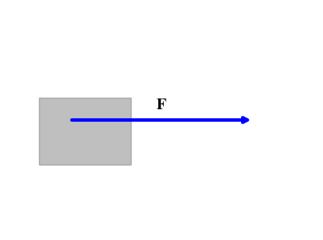

- ก
- ข
- ค
- ง

ข้อ p3_l30_002: พลังงานจลน์ของวัตถุมวล m เคลื่อนที่ด้วยความเร็ว v มีค่าเท่าใด?


- ก
- ข
- ค
- ง

ข้อ p3_l30_003: โมเมนตัม (Momentum) คำนวณได้จากสมการใด?


- ก
- ข
- ค
- ง

ข้อ p3_l30_004: กฎของโอห์มระบุว่า V = IR โดยที่ V, I, R คืออะไร?
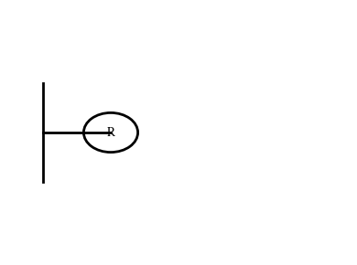

- ก
- ข
- ค
- ง

ข้อ p3_l30_005: ความสัมพันธ์ระหว่างความยาวคลื่น λ, ความถี่ f และความเร็ว v คืออะไร?
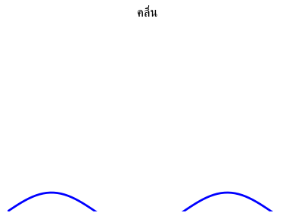

- ก
- ข
- ค
- ง

ข้อ p3_l30_006: ปรากฏการณ์ใดพิสูจน์ว่าแสงมีสมบัติเป็นคลื่น?
- ก
- ข
- ค
- ง

ข้อ p3_l30_007: อิเล็กตรอนเปลี่ยนระดับพลังงานจาก n=3 ไป n=1 ของอะตอมไฮโดรเจน จะปล่อยรังสีที่มีความถี่เท่าใด? (Eₙ = -13.6/n² eV)
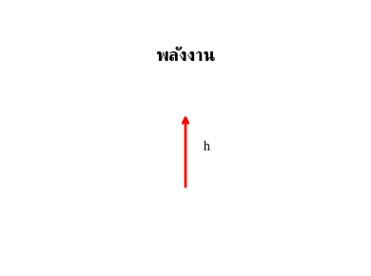

- ก
- ข
- ค
- ง

ข้อ p3_l30_008: วัตถุถูกขว้างขึ้นไปในแนวดิ่งด้วยความเร็วต้น 20 m/s จะขึ้นไปได้สูงสุดกี่เมตร? (g = 10 m/s²)
- ก
- ข
- ค
- ง

ข้อ p3_l30_009: ตัวต้านทาน 3 ตัวต่อขนานกัน มีความต้านทาน 6 Ω, 3 Ω และ 2 Ω ความต้านทานรวมเท่ากับ?
- ก
- ข
- ค
- ง

ข้อ p3_l30_010: เงื่อนไขการแทรกสอดแบบเสริม (Constructive interference) คืออะไร?
- ก
- ข
- ค
- ง

ข้อ p3_l30_011: สนามไฟฟ้าจากประจุจุด Q ที่ระยะ r มีขนาดเท่าใด? (k = 1/4πε₀)
- ก
- ข
- ค
- ง

ข้อ p3_l30_012: ตามแบบจำลองอะตอมของโบร์ อิเล็กตรอนเปลี่ยนระดับพลังงานโดยการ...?
- ก
- ข
- ค
- ง

ข้อ p3_l30_013: แรงสู่ศูนย์กลางสำหรับวัตถุมวล m เคลื่อนที่เป็นวงกลมรัศมี r ด้วยความเร็ว v มีค่าเท่าใด?
- ก
- ข
- ค
- ง

ข้อ p3_l30_014: ความจุไฟฟ้า (Capacitance) ของตัวเก็บประจุแบบแผ่นขนาน C = ε₀A/d โดย A, d, ε₀ คืออะไร?


- ก
- ข
- ค
- ง

ข้อ p3_l30_015: แหล่งกำเนิดเสียงเคลื่อนที่เข้าหาผู้สังเกตที่หยุดนิ่ง ผู้สังเกตจะได้ยินเสียงความถี่อย่างไร?
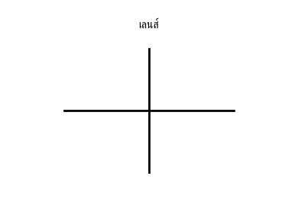

- ก
- ข
- ค
- ง

ข้อ p3_l30_016: นิวเคลียสที่เสถียรที่สุดในตารางนิวไคลด์คือธาตุใด?
- ก
- ข
- ค
- ง

ข้อ p3_l30_017: วัตถุเคลื่อนที่จากจุด A ไป B ด้วยความเร็ว 4 m/s ในเวลา 5 s แล้วกลับจาก B ไป A ด้วยความเร็ว 2 m/s ความเร็วเฉลี่ยทั้งเที่ยวคือเท่าใด?


- ก
- ข
- ค
- ง

ข้อ p3_l30_018: แรงที่กระทำต่อประจุไฟฟ้า q เคลื่อนที่ด้วยความเร็ว v ในสนามแม่เหล็ก B มีค่าเท่าใด?
- ก
- ข
- ค
- ง

ข้อ p3_l30_019: ความเข้มเสียง (Sound intensity) ที่ระยะ r จากแหล่งกำเนิดกำลัง P มีค่าเท่าใด?


- ก
- ข
- ค
- ง

ข้อ p3_l30_020: สารกัมมันตรังสีมีค่าครึ่งชีวิต 10 ปี ถ้าเริ่มต้นมีมวล 80 g จะเหลือเท่าใดหลังผ่านไป 30 ปี?
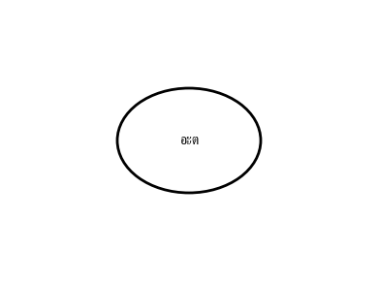

- ก
- ข
- ค
- ง

ข้อ p3_l30_021: งาน (Work) ที่ทำโดยแรง F ที่ทำมุม θ กับการเคลื่อนที่ระยะ s คืออะไร?
- ก
- ข
- ค
- ง

ข้อ p3_l30_022: กำลังไฟฟ้า P = IV = I²R = V²/R สูตรใดถูกต้องสำหรับตัวต้านทาน R?
- ก
- ข
- ค
- ง

ข้อ p3_l30_023: สมการคลื่นแม่เหล็กไฟฟ้าของแสง E = hf หมายความว่าอะไร?
- ก
- ข
- ค
- ง

ข้อ p3_l30_024: ปฏิกิริยานิวเคลียร์ประเภทใดที่เกิดในดวงอาทิตย์?
- ก
- ข
- ค
- ง

ข้อ p3_l30_025: ข้อสอบ PAT3 มักให้ค่าคงที่ต่างๆ ในตาราง ถ้าโจทย์ให้มวลอะตอมของอนุภาค แล้วถามหาพลังงานยึดเหนี่ยว ขั้นตอนแรกที่ควรทำคืออะไร?
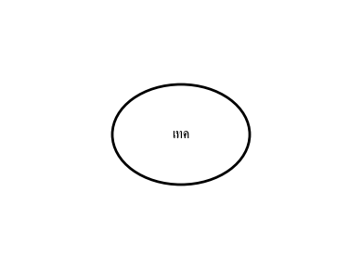

- ก
- ข
- ค
- ง

